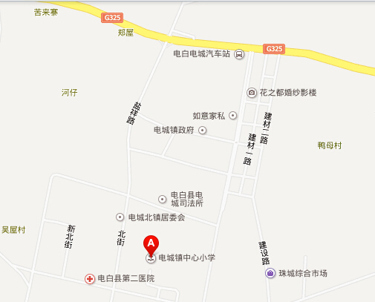

http://j.map.baidu.com/q9Gmv

